**ParkCash rozpoczyna współpracę z Integrated Professional Solutions**

**Polska platforma parkingowa ParkCash podpisała na początku czerwca umowę z Integrated Professional Solutions. Na jej mocy IPS będzie świadczył usługi zarządzania parkingiem biurowym w oparciu o rozwiązania opracowane przez ParkCash.**

Zakres współpracy obu podmiotów obejmuje obszar współdzielenia miejsc parkingowych dla najemców i płatności za parkowanie.

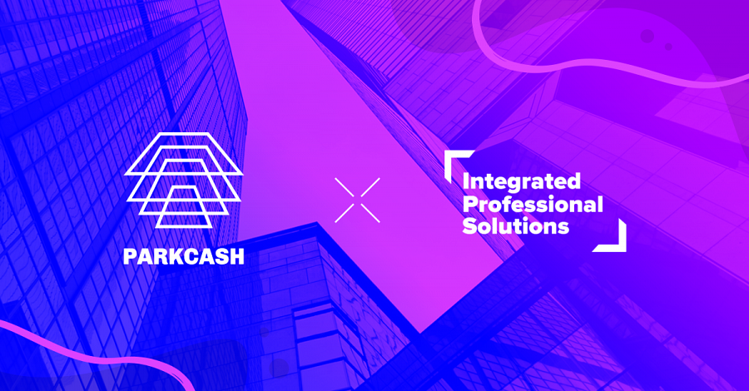

„Umowa podpisana z podmiotem o takiej renomie jak Integrated Professional Solutions pokazuje, że Polska jest gotowa na nowoczesne rozwiązania proptech. To dopiero początek obranej przez nas wspólnej drogi, ponieważ do końca roku chcemy razem wdrożyć nasze rozwiązania w kilku inwestycjach w Warszawie” - informuje Piotr Nizio, CEO ParkCash.

Integrated Professional Solutions od 2005 roku oferuje usługi wsparcia technicznego, administracji oraz instalacji systemów teletechnicznych, teleinformatycznych oraz Audio Video. Połączenie wielu różnych oraz unikatowych kompetencji pozwala projektować i wdrażaćcałościowe innowacyjne projekty różnej wielkości od aranżacji biur aż do projektów związanych z budową systemów na nowo powstających budynkach na terenie polski oraz europy. Od 2008 roku IPS jest w Polsce wyłącznym autoryzowanym partnerem południowokoreańskiego producenta systemów teleinformatycznych Ericsson-LG. Firma zbudowała wysoko wykwalifikowaną kadrę inżynieryjną, wdrożeniową oraz sieć partnerską. Aktualnie współpracuje z ponad 200 partnerami technicznymi i handlowymi.

ParkCash to polska platforma parkingowa specjalizująca się w dostarczaniu aplikacji do współdzielenia miejsc parkingowych, dynamicznego zarządzania dostępem oraz monitoringu zajętości w czasie rzeczywistym.